-9-

VALIDAZIONE PEMAF

Premessa

I corsi MRMI con l’utilizzo del modello simulato MACSIM® hanno la possibilità di ricreare ambienti simulati in cui applicare un PEMAF aziendale. L’applicazione in un contesto non reale offre numerosi vantaggi; permette infatti di testare il piano mettendo in luce criticità organizzative non altrimenti identificabili, senza impattare nella attività ordinaria e senza conseguenze per l’utenza. Permette inoltre di favorire l’addestramento del personale coinvolto nella gestione di una maxi-emergenza migliorando l’organizzazione complessiva della struttura, riducendo le problematiche relative all’inevitabile curva di apprendimento del sistema e migliorando l’efficienza di risposta nelle prime fasi di una maxi-emergenza riducendo il caos e la disorganizzazione iniziale.
Il corso MRMI-Italia si inserisce nel contesto di un indispensabile processo di validazione dei PEMAF aziendali con una proposta formativa che può garantire la qualita del piano di massiccio afflussi e la sua reale applicabilità. Il processo di validazione è un processo ciclico che prevede tre diverse fasi:

- Analisi delle risorse ospedaliere e del PEMAF aziendale
- Preparazione della simulazione all’interno di un corso strutturato MRMI-Italia
- Debriefing e valutazione di eventuali correttivi da introdurre nel PEMAF

Apportare dei correttivi può richiedere una ulteriore analisi delle risorse e una nuova simulazione per verificare la reale efficienza dei correttivi. Le strutture sanitarie, possono, nel corso del tempo subire modifiche strutturali e organizzative tali da richiedere una revisione del piano stesso e una sua nuova validazione.

ANALISI DELLE RISORSE, DEL PEMAF E ORGANIZZAZIONE DEL CORSO RESIDENZIALE MRMI-ITALIA

L’analisi di una struttura complessa come una grande azienda ospedaliera costituisce un primo e complesso passo nel percorso di validazione del suo PEMAF. Indipendentemente dalle specifiche caratteristiche della struttura, le fasi di analisi possono essere riassunte negli step sotto indicati:

- Primo contatto con la struttura
- Identificazione di uno o più referenti della struttura committente
- Ricezione di una lettera di intenti
- Analisi della struttura tramite fonti ufficiali
- Invio del format MRMI-Italia “Analisi delle risorse ospedaliere”
- Sopralluoghi concordati presso la struttura
- Preparazione della simulazione all’interno di un corso strutturato MRMI-Italia
- Corso residenziale MRMI-Italia
- Debriefing del corso residenziale e valutazione di eventuali correttivi da introdurre nel PEMAF

Primo contatto con la struttura:
Il contatto con una struttura può avvenire ad esempio in occasione di un corso MRMI-Italia, MRMI-Internazionale o in occasione di convegni. Durante tali eventi è possibile promuovere la proposta formativa. Il sito ufficiale e i contatti diretti rappresentano una possibile strategia di diffusione dei corsi

Identificazione di uno o più referenti della struttura committente:
Il gruppo di coordinamento corsi di MRMI-Italia ha la necessità di interagire con referenti specifici dell’azienda. Le possibilità possono essere diverse e nascono da esigenze specifiche dell’azienda

- Referente unico:
permette un rapporto uno a uno semplificando il percorso decisionale. Riduce però il livello di conoscenza dei vari settori ospedalieri e richiede comunque il coinvolgimento indiretto di altri referenti. Il ruolo del referente unico può essere ricoperto da una rappresentante della dirigenza aziendale o essere una figura con compiti più operativi. Le differenze di ruolo hanno effetti sulla facilità di recupero delle informazioni e sulla competenza rispetto alle dinamiche organizzative.

- Gruppo di lavoro aziendale:
Un’altra possibilità e rappresentata dalla creazione di un gruppo di lavoro dell’azienda committente che seguirà le fasi organizzative del corso. In tal caso sarebbe auspicabile avere un singolo referente per ogni area critica del PEMAF (pronto soccorso, terapie intensive, sale operatorie, direzione sanitaria e unità di crisi). Un gruppo di lavoro può rendere più complesse e lunghe le fasi decisionali ma garantisce un miglior livello di conoscenza dei vari settori ospedalieri. Può inoltre porre le basi per la nascita di un gruppo permanente di revisione del piano aziendale.

Ricezione di una lettera di intenti:
Costituisce la dichiarazione di intenti dell’azienda attraverso un impegno economico che chiarifichi la tipologia di corso richiesta. Esistono diverse possibilità.
Idealmente, per permettere una adeguata valutazione del PEMAF e delle risorse ospedaliere, è consigliabile organizzare un corso composto da 2-3 edizioni. E’sconsigliabile prevedere una singola edizione per l’impossibilità di testare eventuali correttivi apportati in una edizione successiva.

Analisi della struttura tramite fonti ufficiali:
Le comuni aziende ospedaliere possiedono siti ufficiali al cui interno sono inserite numerose informazioni indispensabili per l’adattamento del modello MACSIM®. La loro consultazione permette di preparare e adattare il format standard MRMI-Italia “Analisi delle risorse ospedaliere” (allegato 1 a fine capitolo). I siti permettono inoltre di recuperare immagini e piantine dell’azienda opsedaliera

Invio del format MRMI-Italia “Analisi delle risorse ospedaliere”:
Il documento rappresenta il primo tentativo di ottenere le informazioni necessarie per l’adattamento del modello MACSIM®. Le variabili da raccogliere sono numerose e possono richiedere molto tempo. È necessario definire un tempo massimo per il recupero almeno della maggioranza delle informazioni, da utilizzare durante il primo sopralluogo.

Sopralluoghi concordati presso la struttura:
Verificare i dati ottenuti ed effettuare un sopralluogo presso le aree critiche (pronto soccorso, sale operatorie, terapie intensive, unità di crisi). In funzione della distanza rispetto alla struttura committente, potrebbe essere necessario migliorare la fase pre-visita per ridurre il numero dei sopralluoghi.

Preparazione della simulazione all’interno di un corso strutturato MRMI-Italia
Preparare figure magnetiche e lavagne per la simulazione. Gli spazi previsti su lavagna devono essere coerenti con le risorse infrastrutturali dell’ospedale. Potrebbe essere necessario prevedere risorse specifiche per l’azienda richiedente. Definire uno scenario verosimile e realistico che rispetti i rischi potenziali della struttura.

Corso residenziale MRMI-Italia
Durante il corso verranno utilizzato le risorse e il PEMAF dell’azienda ospedaliera richiedente

Debriefing del corso residenziale, valutazione di eventuali correttivi da introdurre nel PEMAF
Il debriefing deve seguire la scheda debriefing corso residenziale (ancora da realizzare) per identificare le criticità riscontrate, gli errori insorti nell’applicazione del pemaf e prevedere le modiche da apportare con il gruppo di lavoro dell’azienda committente. Le modifiche dovranno essere definite e autorizzate prima del successivo corso residenziale

ALLEGATO 1 CAPITOLO 9

ANALISI DELLE RISORSE OSPEDALIERE

DOCUMENTO DI VALUTAZIONE DELLE
DOTAZIONE OSPEDALIERE

(INSERIRE IL NOME DELL’AZIENDA COMMITENTE)

CORSO MRMI-ITALIA PER LA GESTIONE
INTRA-OSPEDALIERA
DI UNA MAXI-EMERGENZA

Azienda ospedaliera (indicare il nome)
di (inserire la città)



La seguente scheda ha lo scopo di conoscere le differenti variabili della struttura ospedaliera. Quanto più precise saranno le informazioni raccolte, quanto più aderente alla realtà potranno essere le simulazioni previste all’interno del corso. Non tutte le informazioni raccolte avranno ovviamente lo stesso valore e per questo motivo sono evidenziate in giallo i dati di maggiore importanza. I restanti dati saranno utili ma non indispensabili. La scheda compilata permetterà agli istruttori di avere un quadro più chiaro della Vostra struttura e costituisce il primo strumento per poter pianificare le simulazioni.

Piantina completa dell’ospedale

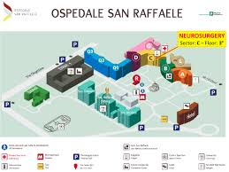

Verificare la corretta rappresentazione dell’ospedale Niguarda. E’ necessario identificare la posizione del pronto soccorso, di tutte le sale operatorie, dei letti di terapia intensiva e della radiologia. Per avere un quadro completo della struttura è utile conoscere il numero dei letti di reparto.

PADIGLIONE O SETTORE
(inserire il settore o padiglione)

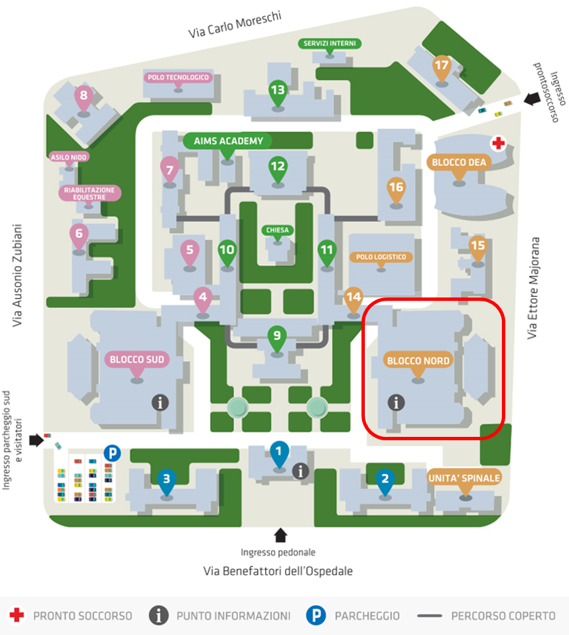

N° letti | Unita operativa o servizio
 | Pronto soccorso
 | Radiologia dedicata pronto soccorso
 | Anestesia e rianimazione 1 (Bozza) - terapia intensiva
 | Subintensiva generale 1 – terapia intensiva
 | Neurorianimazione – terapia intensiva
 | Medicina d’urgenza
 | Neurologia e stroke unit
 | Neurochirurgia
 | Chirurgia d’urgenza
 | Sale operatorie d’urgenza e chirurgia generale

PADIGLIONE O SETTORE
(inserire il settore o padiglione)

N° letti | Unita operativa o servizio
 | Accettazione ricovery e day hospital
 | Anestesia materno infantile – degenza
 | Neonatologia e terapia intensiva neonatale
 | Sale operatorie
 | Terapia intensiva cardiochirurgica
 | Cardiochirurgia pediatrica
 | Cardiologia pediatrica
Medicina interna 1A,1B,1C (Alta intensità),
2A,2B,2C
 | Pneumologia - degenza
 | Endocrinologia - degenza
 | Malattie infettive – degenza
 | Nefrologia,
 | Reumatologia
Indicare il numero di operatori presenti in ospedale in orario notturno, il personale reperibile a 30 minuti, il personale presente di giorno e il totale del personale diviso per ruolo e specialità.

Personale

Operatore | Presenza  Notte | Reperibili 30 minuti | Mattino | Pomeriggio | disponibili | Totale
Chirurghi generali
Chir.Gen. specializzandi
Neurochirurghi
Chirurghi toracici
Chirurghi Vascolari
Cardiochirurghi
Chirurghi plastici
Urologi
Ortopedici
Ortopedici specializzandi
Ginecologi
Otorinolarigoiatri
Oculisti
Anestesisti DEA
Rianimazione 1
Subintensiva
Neurorianimazione
COPS
Anestesisti NORD

Anestesisti SUD
Rianimazione 2 (CTF)
Rianimazione 3 (CRPO)
Medici urgenza (Senior)
Medici d’urgenza
Medici urgenza specializz
Equipe infermieristica Blocco operatorio DEA
Strumentista
Infermieri anestesia
OSS
Equipe infermieristica blocco operatorio SUD
Strumentista
Infermieri anestesia
OSS
Inferm. pronto soccorso
Inferm.rianimazione 1
Inferm. subintensiva 1
Inferm. rianimazione 2
Inferm. rianimazione 3
Inferm. neuroRia
Inferm. UTIC
Inferm. Ustionati
OSS pronto soccorso
OSS rianimazione 1
OSS subintensiva 1
OSS rianimazione 2
OSS rianimazione 3
OSS neuroRia
OSS UTIC
OSS Ustionati
Soccorritori Ambulanza
Amministrativi
Vigilanza
Forze dell’ordine
Volontari avo/abio
Personale pulizie
Servizio mortuaria
Psichiatri
Psicologi

Indicare le postazioni, i ventilatori, gli ecografi e la localizzazione degli spazi dedicati al pronto soccorso, terapie intensive e sale oprateorie e radiologia.

Pronto Soccorso
N° postazioni | Vent fissi | Vent port |  | Eco |  | Locali
AREA ROSSA
AREA GIALLA
BLOCCO VERDE
OBI
AREA NERA
AREA BLU
TRIAGE
RADIOLOGIA PS

Rianimazioni e terapie intensive
N° letti | Vent fissi | Vent port | Eco | Unita operativa o servizio

Sale operatorie
Sala | Vent fisso | Vent port | Eco | Specialità
SETTORE
Indicare il numero delle dotazioni strutturali complessive dell’ospedale

Dotazioni strutturali e logistiche ospedaliere

Censimento Ventilatori

Ecografi portatili extra area critica ma presenti in DEA

[ ] MSB
[ ] MSA
[ ] MSI
[ ] Barelle presenti in pronto soccorso
[ ] Altre barelle indicare dove [……………………………………………………………..]

Indicare i minuti approssimativi necessari allo svolgimento delle varie procedure

Tempistiche diagnostiche e trasferimenti
Tempo di esecuzione ecografia
TC nel DEA: solitamente
TC fuori dal DEA in altro padiglione:
RX convenzionale nel DEA:
Emoderivati
sede emoteca:
chi trasporta gli emoderivati:
tempo trasporto (solo andata):

Specificare brevemente la gestione ordinaria e in maxi-emergenza delle differenti risorse

Unità di crisi
 | Ordinario | Maxi-emergenza
Farmacia
Magazzino
Pulizie
Distribuzione Gas
Manutenzione
Ristorazione
Avo/Abio – supporto psicologico
Comunicazione – ponte radio
Emoteca
Mortuaria
Area parenti
Ufficio stampa
Forze dell’ordine

Richiedere di allegare:

PEMAF ospedale
Piantina Pronto soccorso
Piantine Sale operatorie
Piantine Terapie intensive
Piantine Sala unità di crisi

ALLEGATO 2 CAPITOLO 9

SCHEDA DEBRIEFING CORSO RESIDENZIALE

DOCUMENTO DI RIVALUTAZIONE DELLE DOTAZIONE OSPEDALIERE

E

ANALISI DELLE CRITICITÀ RISCONTRATE DURANTE L’APPLICAZIONE DEL PEMAF IN AMBIENTE SIMULATO

(INSERIRE IL NOME DELL’AZIENDA COMMITENTE)

CORSO MRMI-ITALIA PER LA GESTIONE
INTRA-OSPEDALIERA
DI UNA MAXI-EMERGENZA

